

13 martie 2018

RAPORT ZILNIC

În scopul unei mai bune colaborări, vă rugăm să ne semnalaţi eventualele neplăceri şi să ne oferiţi sugestii pe care le consideraţi necesare creşterii calităţii serviciului de monitorizare.

Informaţii burtiere
În cadrul emisiunii “Bună, România!” de pe postul B1TV, de la ora 19:00, următoarele informaţii au fost vizibile pe burtieră:
- Consumul de electricitate a scăzut cu 2,1% în ianuarie.*
În cadrul emisiunii “Talk News!” de pe postul RealitateaTV, de la ora 20:00, următoarele informaţii au fost vizibile pe burtieră:
- INS: Consumul naţional de electricitate a fost de 676,1 milioane kWH în ianuarie, cu 2,1% mai mic faţă de aceeaşi lună din 2017.* Consumul de energie electrică al populaţiei a fost în ianuarie cu 10% mai mic, iar iluminatul public, cu 3,5%.*

1.Ştiri şi emisiuni din domeniul gazelor

Calificativ:  NEGATIV | Se întâmplă acum | B1TV–18:00
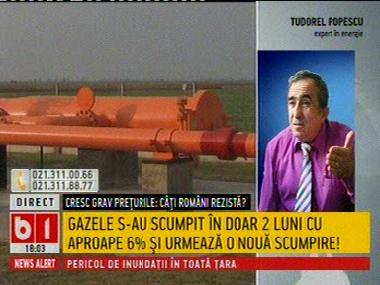 | În cadrul emisiunii „Se întâmplă acum” de pe postul B1TV, s-au discutat următoarele subiecte:  - Moderatorul emisiunii vorbeşte despre creşteri şi scumpiri la energie electrică, gaze şi alimente, care cumulate au erodat toate creşterile salariale şi pensiile. Acesta mai spune că e o luptă uriaşă în plan politic pentru a masca aceste scumpiri. Moderatorul mai spune că în aprilie va fi un nou val de scumpiri generat de scumpirea gazelor.  - Prin intervenţie telefonică, Tudorel Popescu, expert în energie, spune că ANRE se lasă sedus de tot felul de portiţe din lege şi aprobă tarife care sunt înspăimântătoare, inclusiv la gaze. Acesta mai spune că în România, ţară producătoare de gaze, metrul cub de gaze scos din pământ costă 30 de bani, iar când ajunge la consumator ajune să coste la 90 de bani. Tudorel Popescu mai spune că ANRE a mărit impozitul pus pe gaze, aliniindu-l la preţul de la Viena, ori redevenţa la gaze este împărţirea câştigului între proprietar şi cel care operează, deci consumatorul ar trebui scutit de acel adaos comercial.  - Tudorel Popescu mai spune că Transelectrica, încălcând toate legile, a cumpărat gaze. Acesta mai spune că Traian Băsescu a confirmat că pentru ca Transelectrica să cumpere gaze pentru România trebuie să fie stare de urgenţă declarată în România. Acesta mai spune că Transgaz a anunţat că a scăzut presiunea în reţea, iar Tudorel Popescu este de părere că nişte comercianţi vând gaze din reţea fără să cumpere în loc.  - Tudorel Popescu mai spune că preţul la gaze în următoarele 2-3 luni în România va fi ajunge la preţul unei ţări care nu are gaz metan şi cumpără de pe piaţa europeană.

Calificativ:  NEUTRU | Sinteza zilei | Antena3–22:00
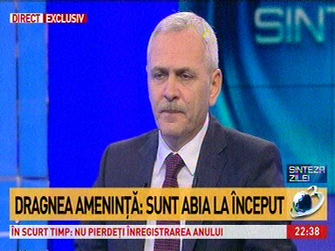 | În cadrul emisiunii „Sinteza zilei” de pe postul Antena3, avându-l ca invitat pe Liviu Dragnea, preşedinte PSD, s-au discutat următoarele subiecte:  - Liviu Dragnea spune că îşi doreşte o relaţie maximală cu SUA şi că este şi în interesul SUA ca România să aibă relaţii economice pe interconectivitate atât în ceea ce priveşte energia electrică, cât şi gazele şi petrolul, infrastructură auto şi căi ferate cu Bulgaria, Serbia, Ungaria şi Republica Moldova.

Calificativ:  NEUTRU | Inflaţia urcă la maximul ultimilor 5 ani | TVR2-19:12  2min 52s  TVR1-20:00  2min 39s  Antena1-19:07  2min 13s
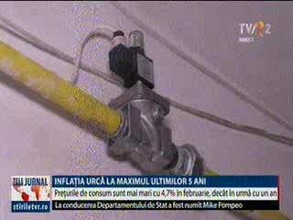 | Rata anuală a inflaţiei a urcat în februarie la 4,72%, acesta fiind cel mai ridicat nivel din ultimii 5 ani. Din categoria mărfurilor nealimentare, gazele s-au scumpit cu 1,83%, după o scumpire şi mai mare în ianuarie ca urma a unei decizii a ANRE aplicată din 10 ianuarie.  Dumitru Chisăliţă, expert în piaţa de gaze, este de părere că această creştere de preţ în luna februarie nu e decât corecţia care nu s-a putut vedea în ianuarie, din cauza acelui decalaj de 10 zile.  Ionuţ Puica, specialist în energie, este de părere că distribuitorii de gaze pot creşte iar preţul pentru că factura nu mai este la mărimea asociată cantităţilor mari din iarnă.  VIDEO TVR2  VIDEO TVR1  VIDEO Antena1

Calificativ:  NEUTRU | Gazprom bate lejer spre 100 milioane de euro | RomâniaTV-18:35  0min 14s
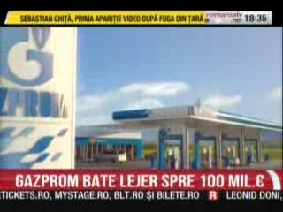 | Gazprom au ajuns să aibă în România afaceri de peste 90 de milioane de euro anual, după o creştere de 25%.  VIDEO RomâniaTV

Calificativ:  NEGATIV | Primii români afectaţi de taxele lui Trump | RomâniaTV-18:32  1min 41s
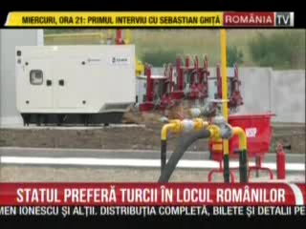 | Metalurgiştii cer premierului Dăncilă să vorbească cu Donald Trump pentru ca România să fie scutită de noile taxe vamale americane. Noile taxe vamale impuse de preşedintele american ar fi o lovitură pentru acest sector care tocmai a mai primit o veste proastă şi anume că ArcelorMittal şi TMK Artrom, singurii ofertanţi care produc ţevi din oţel în România, au fost eliminaţi din licitaţia de 200 de milioane de euro pentru secţiunea românească a conductei BRUA. Transgaz, firma care organizează licitaţia, renunţă la companii româneşti în favoarea celor turceşti, singurele rămase în cursă.  VIDEO RomâniaTV

Nu au fost ştiri de interes pe canalele radio.

2.Ştiri şi emisiuni din domeniul energiei

Calificativ:  NEUTRU | Incendiu puternic la termocentrală | RomâniaTV-23:00  1min 13s
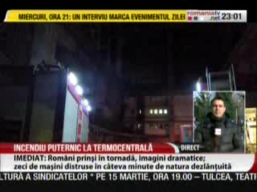 | Un incendiu puternic a avut loc la Termocentrala Turceni, mai multe panouri de comandă fiind cuprinse de flăcări. Blocul 7 al termocentralei a fost afectat şi oprit din funcţiune până când incendiul va fi stins. Locul de unde a pornit incendiul incă nu a fost identificat, iar cel mai probabil, operaţiune de stingere va dura până dimineaţă.  VIDEO RomâniaTV

Calificativ:  NEUTRU |  | RadioRomânia-22:02  0min 30s
6 trenuri de călători sunt blocate în Gările Predeal, Timişu de Sus, Braşov, unde acum mai bine de 5 ore câţiva copaci s-au prăbuşit pe şine, rupând şi liniile de contact care asigură alimentarea cu energie electrică a locomotivelor. Echipele de intervenţie ale CFR lucrează pentru remedierea problemelor.

AUDIO RadioRomânia

Calificativ:  NEGATIV |  | RadioRomânia-13:04  1min 29s  EuropaFM-18:03  1min 12s
Angajaţii de la termocentrala Mintia protestează încă de dimineaţă, nemulţumiţi de situaţia firmei la care lucrează şi de faptul că nu li s-au achitat toate contribuţiile sociale. Ei au anunţat că mâine va sosi la Deva ministrul Energiei, Anton Anton, dar vor ca la termocentrală să vină şi premierul Viorica Dăncilă şi liderii coaliţiei PSD-ALDE. În ciuda protestului, activitatea de producţie a termocentralei nu a fost afectată.

AUDIO RadioRomânia
AUDIO EuropaFM

